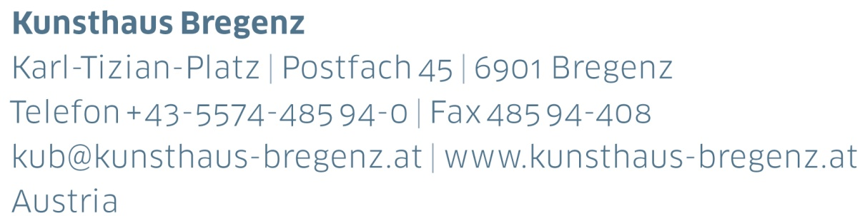

KUB 2015.04 | Presseinformation
Heimo Zobernig
12 | 11 | 2015 —
10 | 01 | 2016

Kuratoren der Ausstellung
Thomas D. Trummer und Rudolf Sagmeister

Pressekonferenz
Dienstag, 10. November 2015, 11 Uhr

Eröffnung
Mittwoch, 11. November 2015, 19 Uhr

Download Pressefotos
www.kunsthaus-bregenz.at

»Je weiter die Ausstellung entfernt war, desto mehr musste ich darüber sprechen, je näher sie rückte, desto weniger musste ich dazu sagen. Und heute kann ich schweigen, weil alle Dinge da sind.« – Es ist der Tag der Eröffnung des österreichischen Pavillons auf der Biennale 2015 in Venedig. Heimo Zobernigs Bemerkungen während der Pressekonferenz sind weder Irreführung noch Attitüde, sondern kluge Selbstbeschreibung. In wenigen Worten umreißt er seine künstlerische Methode. »Vieles taucht auf und wird wieder verworfen«, sagt Zobernig. »Es stellen sich Fragen wie ›Funktioniert es in diese oder in eine andere Richtung?‹.« In dieser Auseinandersetzung stehe er sich selbst als kritischer Gesprächspartner immer zur Verfügung.
Zobernig baut Bühnen, fertigt Skulpturen, tüncht Ausstellungswände, bemalt Leinwände, dreht Videos und tritt in Performances auf. Stets geht es ihm um die Frage, wie aus Komplexität Einfaches herauslösbar und dieser Verlauf zugleich sichtbar wird.
Heimo Zobernig zählt zu den herausragenden Künstlern der Gegenwart. Wie kaum ein anderer prägt er nicht nur die Kunstszene im eigenen Land, sondern ebenso erfolgreich den internationalen Kunstdiskurs und Ausstellungsbetrieb.
Seine Laufbahn beginnt Zobernig mit kleinformatigen Gemälden und schwarz lackierten Kartonobjekten. Die geometrischen Bilder sind Reaktion auf die ungestüme Kunst der 1980er Jahre, die wilde Malerei und ihren Subjektkult sowie die Faszination für das Künstlertum. Seine Gemälde sind Antworten auf die Utopien, die sich seit der Moderne mit der strengen Form verbinden. Auch in seinen Skulpturen nutzt er einfache Mittel der Aufdeckung, um geschichtliche Aufladung sichtbar zu machen. Die Objekte sind aus billigen Materialien wie Pressspan, Styropor oder Karton, manche davon unfertig und nur teilweise weiß gestrichen. So wirken sie oft wie erste Modelle, schlichte Prototypen, billige Platzhalter. Ausstellungsbehelfe, die wenig Beachtung finden, werden von ihm bearbeitet. Sockel, Stellwände, Bühnen und Tribünen finden sich im Zentrum seiner Arbeit oder werden lapidar ihrer Funktion übergeben.
Bereits 1999 war eine Arbeit von Heimo Zobernig (zusammen mit Ernst Strouhal) im KUB zu sehen. Er hatte den ausgemusterten Zettelkatalog der Wiener Nationalbibliothek als minimalistisches Ensemble nach Bregenz bringen lassen. Der Schlagwörter- und Autorenkatalog veranschaulichte die menschliche Proportion und Handhabung, zugleich stand er für den ihm wichtigen Gedanken von Schema, Ordnung und sprachlicher Kategorisierung.
In seiner aktuellen Ausstellung im Kunsthaus Bregenz zeigt Heimo Zobernig im 1. Obergeschoss eine Vielzahl unterschiedlicher leerer Regale. Für den Künstler sind Regale Skulpturen mit angewandter Bedeutung. Sie zeigen eine Beziehung zum menschlichen Maß.
Darum sind sie nicht nur Behelf, sondern immer auch ein »Gegenüber«, wie er es nennt.
Das 2. Obergeschoss durchteilt ein schwarzer Vorhang, der eine Symbiose mit der KUB Architektur eingeht. Der schwere Moltonvorhang bildet einen Raum im Raum. Die Besucher, die aus dem Personenaufzug kommend oder über den Treppenaufgang den Raum betreten, werden vor die Entscheidung gestellt, ob sie den neu entstandenen Raum innerhalb der Stoffbegrenzung erfahren oder einen Blick in den Raum hinter dem Vorhang werfen möchten.
Die Installation im österreichischen Pavillon für die Biennale in Venedig 2015 ist eine Antwort auf historische Bedingungen und architektonische Vorgaben. Anstatt sich pompös bei der Nationalitätenschau zu präsentieren, wurden nur wenige Veränderungen an der Ästhetik und den bestehenden Proportionen vorgenommen. Eine Decke wurde auf 360 Zentimeter abgehängt, ein Podest erhöhte den bestehenden Boden. In der Ausstellung im Kunsthaus Bregenz setzt Zobernig seine Überlegungen zur Biennale fort. Im 3. Obergeschoss wiederholt er seinen Eingriff und passt sie der Architektur von Peter Zumthor an. Ein Teil der Glasplatten der KUB Decke wurde dafür entfernt und die schwarze Decke, die bereits im Hoffmann’schen Pavillon auf der Biennale zu sehen war, stattdessen integriert, wodurch Einblicke in das Innenleben der KUB Architektur oberhalb der Glasdecke ermöglicht werden. Die Abmessungen sind dabei eins zu eins von Venedig übernommen.
Die Skulptur, die ursprünglich in Venedig vorgesehen, dort jedoch nicht ausgestellt worden war, ist in Bregenz erstmals zu sehen. Es ist der Guss einer menschlichen, aus verschiedenen bearbeiteten Schaufensterpuppen zusammengesetzten Figur, die Verletzungen, Ver-schraubungen und Fertigungsspuren zeigt. »Sie ist etwas größer hergestellt, um wirklich zu wirken«, sagt Zobernig. Die menschliche Form ist ein neuer Schritt weg von der Reduktion zurück zur Komplexität – die Komplexität der menschlichen Wahrnehmung, der menschlichen Figur und historischen Erinnerung.

KUB Billboards
Heimo Zobernig
CMYK 2015
27 | 10 | 2015 – 11 | 01 | 2016

Zobernig stellt in seinem Werk die Frage nach den Grundbedingungen der künstlerischen Produktion. Für die KUB Billboards geht er vom CMYK-Farbmodell aus, das die technische Grundlage für den modernen Vierfarbdruck bildet. Die Abkürzung CMYK steht für die Farbbestandteile Cyan, Magenta, Yellow und den Schwarzanteil Key als Farbtiefe, mit denen je nach Prozentanteilen alle Farben dargestellt werden können. Zobernig erstellt für die Billboards eine Serie aus jeweils null und hundert Prozent der vier Grundbestandteile CMYK, was bei jeweils null Prozent aller CMYK-Anteile die Farbe Weiß ergibt und bei je 100 Prozent der jeweiligen Anteile die Farbe Blau, Rot und Gelb. Das letzte Billboard zeigt in der Summe von C,
M und K ohne Y ein sattes Schwarz.

#1: C=0 | M=0 | Y=0 | K=0
#2: C=100 | M=0 | Y=0 | K=0
#3: C=0 | M=100 | Y=0 | K=0
#4: C=0 | M=0 | Y=100 | K=0
#5: C=100 | M=100 | Y=100 | K=0
#6: C=100 | M=100 | Y=0 | K=100

KUB Publikation
Heimo Zobernig

Heimo Zobernig verändert physisch, architektonisch und atmosphärisch Räume sowie deren Wahrnehmung und Bedeutung durch wirkmächtige Eingriffe. Sein charakteristisches Vokabular, mit dem er architektonische Vorgaben infrage stellt, setzt Zobernig im Kunsthaus Bregenz erneut ein und variiert dabei die Arbeit für die Biennale in Venedig 2015. Yilmaz Dziewior, Kurator des österreichischen Pavillons dieser Biennale, Thomas D. Trummer, Direktor des Kunsthaus Bregenz, sowie Penelope Curtis, Direktorin des Museu Calouste Gulbenkian in Lissabon, setzen sich aus unterschiedlichem Blickwinkel und aus ihrer fundierten Kenntnis des Zobernig´schen Werks, im Besonderen des Österreichischen Pavillons, heraus mit den neu für Bregenz geschaffenen Arbeiten auseinander. Zobernig, der das Katalogbuch entscheidend mitgestaltet, begleitet darin eine Auswahl seiner Werke mit kurzen Textkommentaren. Großformatige Installationsansichten werden in den Kontext früherer Arbeiten gesetzt und dokumentieren die subtilen Eingriffe in profane wie symbolhafte Architekturen.

Heimo Zobernig
Herausgegeben von
Kunsthaus Bregenz, Thomas D. Trummer;
mit Beiträgen von Penelope Curtis, Yilmaz Dziewior, Thomas D. Trummer und Heimo Zobernig
Grafik: Dorothea Brunialti, Wien
Deutsch|Englisch,
ca. 208 Seiten,
21 x 29,7 cm,
Hardcover, Leinen
Erscheinungstermin: Dezember 2015
42,– Euro

KUB Online-Shop
www.kunsthaus-bregenz.at

KUB Künstleredition
Heimo Zobernig
ohne Titel (Hand)

Die ursprünglich 2015 für den österreichischen Pavillon der Biennale in Venedig konzipierte menschliche Skulptur »ohne Titel« wird erstmals in der Ausstellung im Kunsthaus Bregenz gezeigt. Der Bronzeguss führt – im klassischen Kontrapost mit erhobenen Armen antike Statuen oder auch die Statue Georg Kolbes in Mies van der Rohes Barcelona-Pavillon zitierend – wieder die menschliche Figur in das Werk Zobernigs ein. Als Edition für das Kunsthaus Bregenz wird eine Hand in einer limitierten Auflage gegossen. Sie bleibt, wie die Skulptur, unbearbeitet und weist die für den Guss charakteristischen Armierungen und Gusskanäle auf.

ohne Titel (Hand), 2015
Bronze
33 x 17 x 14 cm; 3,8 kg
Limitierte Auflage von 25 Exemplaren + 5 A.P., signiert und nummeriert, 6.500,– EUR
inklusive 10% MwSt., zuzüglich Versand- und
Verpackungskosten sowie Zollgebühren

Kontakt
Caroline Schneider
c.schneider@kunsthaus-bregenz.at
Telefon +43-5574-485 94-444

KUB Kunstvermittlung
Highlights

Aktionstag Familie
Sonntag, 15. November, 11–16 Uhr
Eine Kooperation der drei Kulturhäuser in Bregenz mit dem Vorarlberger Familienverband
Um 11 und 13 Uhr findet jeweils eine Familienführung mit Workshop im KUB und im vm statt. Um 15 Uhr zeigt das vlt das Theaterstück Kosmonautin Walentina.
Kosten: 20,– EUR für Familien mit Mitgliedsausweis des Vorarlberger Familienverbandes | 25,– EUR für Familien ohne Ausweis.

ART CRASH spezial – künstlerischer Workshop für Jugendliche
Samstag, 21. November, 14–17 Uhr
Der Vorarlberger Bildhauer Roland Adlassnigg gibt einen Einblick in unterschiedliche skulptural-plastische Techniken. Beitrag (inklusive Material): 10,– EUR. Anmeldung unter: +43-5574-485 94-415.

Kunst & Kind
Donnerstag, 26. November, 9.30–11.30 Uhr
Während der Ausstellungsführung und einer anschließenden inhaltlichen Vertiefung in die Themen der Ausstellung bieten erfahrene Pädagoginnen eine Betreuung für Kleinkinder im KUB an. Teilnahmegebühr inklusive Eintritt, Führung und Kinderbetreuung: 11,– EUR. Anmeldung unter: +43-5574-485 94-415.

Dialogführung Heimo Zobernig und Yilmaz Dziewior
Donnerstag, 26. November, 17 Uhr
Eine besondere Gelegenheit, Einblicke in das Werk von Heimo Zobernig zu erhalten, bietet sich bei der Führung des Künstlers zusammen mit Yilmaz Dziewior (Direktor Museum Ludwig, Köln; Kommissär der Biennale in Venedig 2015) durch die Ausstellung im KUB.

Doppelpack am Samstag
28. November, 5., 12., 19. und 26. Dezember sowie 2. und 9. Januar 2016, jeweils um 14 Uhr
Eine Kombinationsführung durch die aktuellen Ausstellungen im KUB und KUB Sammlungsschaufenster.

Mittagsrunde
Donnerstag, 3. Dezember, 12 Uhr
Ein 30-minütiger, appetitanregender geführter Rundgang durch die Ausstellung mit anschließendem Mittagessen im Restaurant NamViet. Beitrag für Kurzführung und Mittagessen: 15,– EUR, Anmeldung unter: +43-5574-485 94-415.

Advent im Kunsthaus Bregenz und im vorarlberg museum: Krippen basteln
Samstag, 5., 12. und 19. Dezember, jeweils 10–13 Uhr
Eine Kooperation mit dem vorarlberg museum
Die Ausstellung im Atrium des vm bietet Einblicke in die Vielfalt der Krippengestaltung. Nach dem Rundgang wird vor dem KUB gemeinsam an einer lebensgroßen Weihnachtskrippe gebastelt, die am 19. Dezember um
13 Uhr mit Keksen und Punsch feierlich eingeweiht wird.
Ohne Anmeldung, für Kinder von 6 bis 12 Jahren,
Beitrag: 9,– EUR inklusive Material, Treffpunkt: Kasse vm.

Kunstsalon für Frauen
Donnerstag, 10. Dezember, 18 Uhr
Ein philosophischer Abend mit der Künstlerin Claudia Mang für Frauen zu den Themen der aktuellen KUB Aus-stellungen. Teilnahmegebühr: 5,– EUR zzgl. Eintritt.

Kopfüber – Workshop unter der Leitung von Marco Ceroli
Dienstag, 29. Dezember, Mittwoch, 30. Dezember, und Samstag, 2. Januar 2016, jeweils 10–13 Uhr
Ein Workshop zum Thema Raum und Skulptur, angeregt vom Werk Heimo Zobernigs. Für Kinder im Alter von 6 bis 12 Jahren. Teilnahmegebühr für alle 3 Kurstage: 27,– EUR, Buchung einzelner Tage möglich, Anmeldung unter: +43-5574-4 8594-415.

Biografie
Heimo Zobernig

Heimo Zobernig, 1958 in Mauthen geboren, lebt in Wien. Er studierte von 1977 bis 1980 an der Akademie der bildenden Künste Wien und von 1980 bis 1983 an der Universität für angewandte Kunst Wien. 1994 und 1995 hatte er eine Gastprofessur an der Hochschule für bildende Künste Hamburg inne. In den Jahren 1999 und 2000 lehrte er Bildhauerei an der Staatlichen Hochschule für Bildende Künste – Städelschule, Frankfurt/Main. Seit 2000 ist er Professor für Bildhauerei an der Akademie der bildenden Künste Wien.

Partner und Sponsoren
Das Kunsthaus Bregenz bedankt sich bei seinen Partnern
für die großzügige finanzielle Unterstützung
und das damit verbundene kulturelle Engagement.

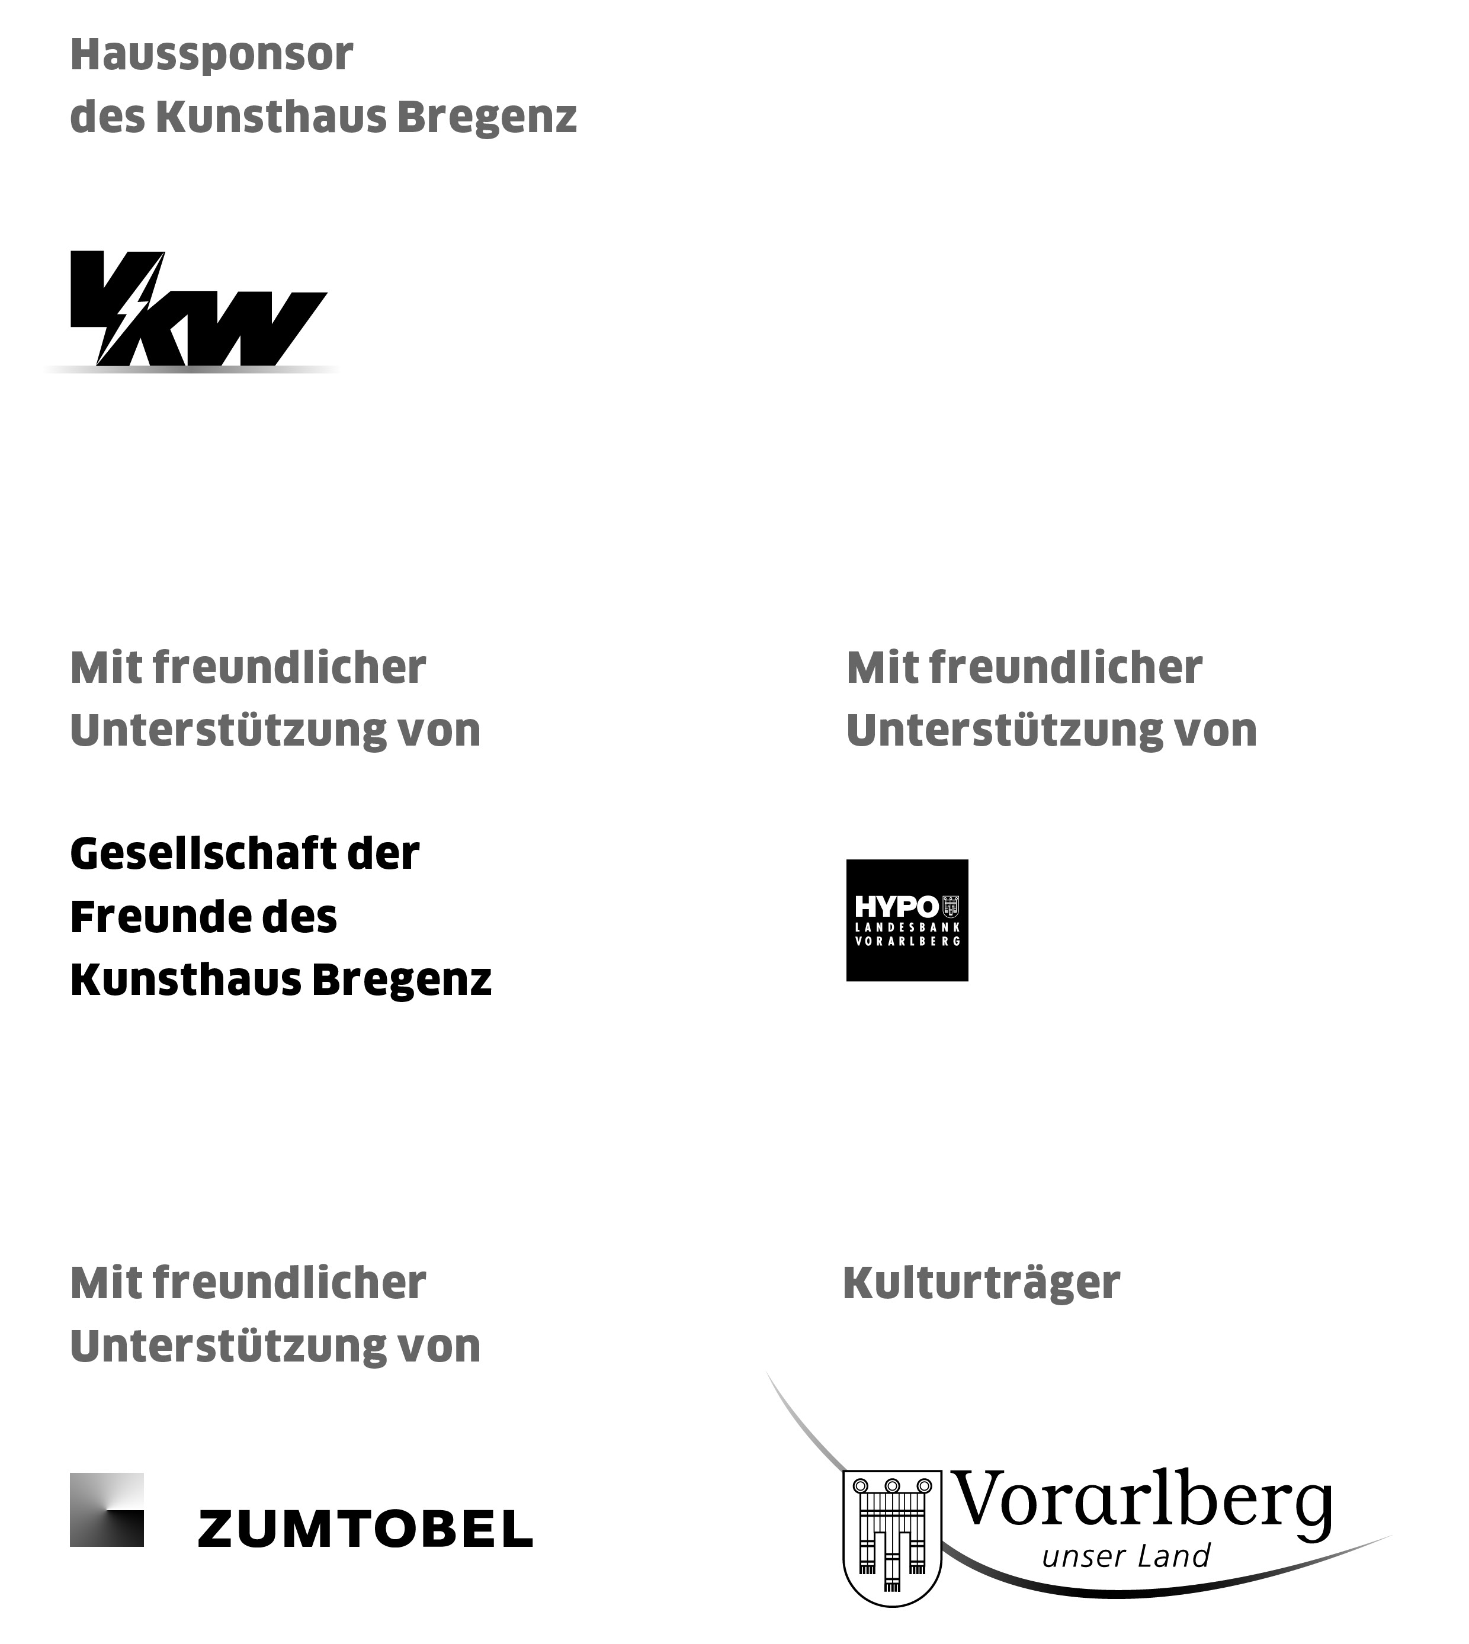

Direktor | Kurator
Thomas D. Trummer

Kaufmännischer Geschäftsführer
Werner Döring

Kurator
Rudolf Sagmeister

Kuratorin KUB Arena
Eva Birkenstock

Marketing | Sponsoring
Birgit Albers | DW -413
b.albers@kunsthaus-bregenz.at

Presse | Onlinemedien
Martina Feurstein | DW -410
m.feurstein@kunsthaus-bregenz.at

Kunstvermittlung
Kirsten Helfrich DW -417
k.helfrich@kunsthaus-bregenz.at

Publikationen | Künstler-Editionen
Katrin Wiethege | DW -411
k.wiethege@kunsthaus-bregenz.at

Verkauf Editionen
Caroline Schneider-Dürr | DW -444
c.schneider@kunsthaus-bregenz.at

Öffnungszeiten
Dienstag bis Sonntag 10 — 18 Uhr
Donnerstag 10 — 21 Uhr
Kassa | DW -433

